Audit

Personnalisé d’1h30 pour révéler VOTRE Univers visuel :

Couleurs, polices, symboles, formes, photographies…

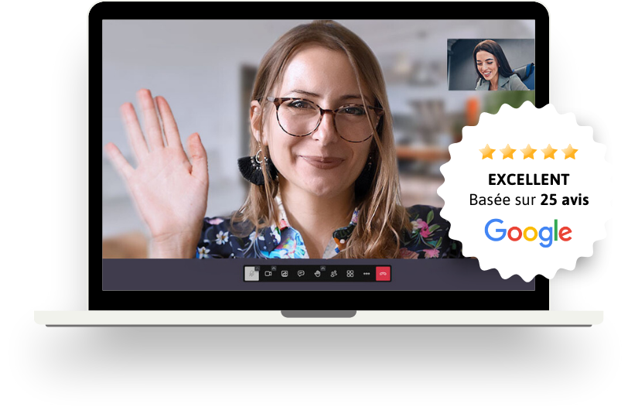

Extrait de l’accompagnement “Pulsion Créative”

Document confidentiel de Nathalie CASTRO 💜 J’aime ma com’

Document strictement confidentiel

Besoin de plus ?

Contactez-moi : nathalie@jaimemacom.com

Aujourd’hui, on va poser les bases essentielles de VOTRE communication visuelle.
Celles qui vont vous permettre de rayonner avec une image qui vous ressemble vraiment… et d’attirer naturellement les bonnes personnes.
🔍 Cet exercice est là pour vous aider à mieux comprendre :
- ce que vous voulez transmettre,
- ce qui vous rend unique,
- ce que vos clients doivent ressentir quand ils découvrent votre univers.

La méthode inratable :
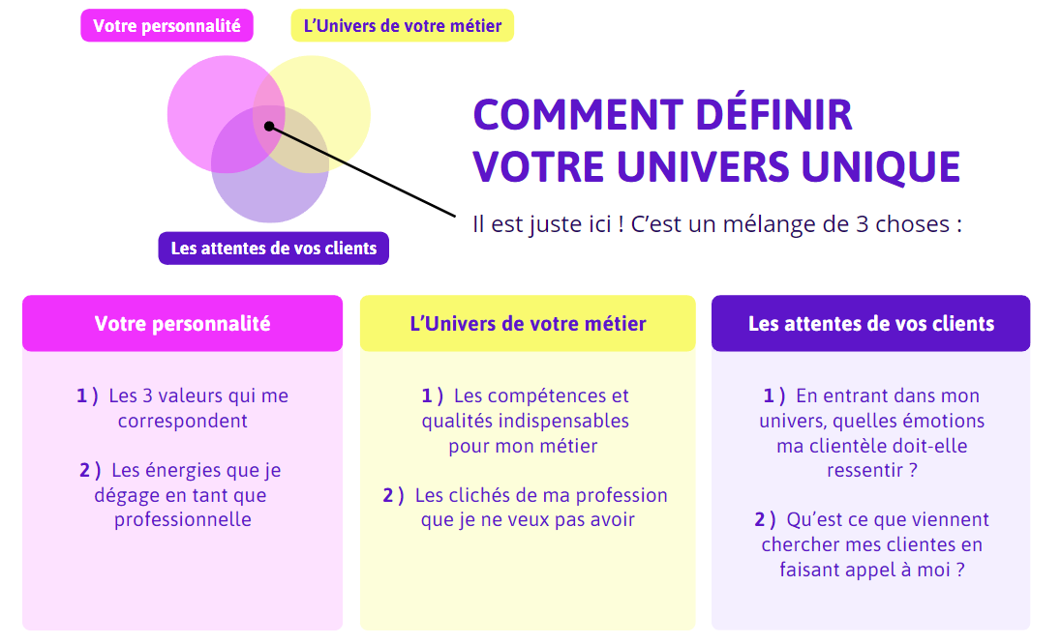

Cela va aussi vous servir à comprendre ce qui attire votre cible, et comment la convertir sur vos réseaux, votre site etc.

Remplissez les questions suivantes avant notre audit.

A vous de jouer !

📋 L’univers de votre métier

Le nom que vous souhaitez mettre sur votre logo ?
👉

Si vous avez un slogan à insérer sous le nom, vous pouvez l’écrire ici :
Le slogan ne doit pas dépasser 20 caractères (lettres et espaces compris). Pour vous aider, j’ai inséré des pointillés à ne pas dépasser. Il est particulièrement utile pour les marques nouvelles ou inconnues, car il renseigne facilement sur l’entreprise ou sur ses valeurs. Plus il est court, plus nous pourrons l’afficher en grand.
Il n’est pas obligatoire.
Par exemple, des mots représentant votre secteur d’activité ou votre spécialité : Coach en … / Studio de … / Producteur de …
✔️ Studio de danse
--------------------
👉
--------------------

Pouvez-vous m'en dire plus sur votre activité, en 5 phrases maximum ? Qu'est-ce que vous faites ?
👉
Votre spécialité : 👉

Les compétences et qualités indispensables pour votre métier ?
👉
👉
👉

Les clichés de votre profession que vous ne voulez pas avoir ?
👉
👉

Quels symboles / couleurs utilisent vos concurrents dans votre ville ?
Pour éviter d’avoir exactement la même chose qu’eux.
👉

Vous utilisez quels “outils” pour vos prestations ?
Ex : Votre cerveau, vos mains, des accessoires…
👉

📋 Votre clientèle idéale

Est ce que vous vous adressez à un métier spécifique ?
Ça peut être plus largement par secteur : Alimentaire / Écologique / Industriel…
👉

Quels publics ciblez-vous ?
Exemple : Mères au foyer / Cadre Sup' / Familles / Enfants / Entreprises / Entrepreneurs… Vous pouvez préciser l’âge, le sexe…
👉
Autre chose à savoir ? 👉

Quelles valeurs recherche votre clientèle idéale chez vous : (2 ou 3 valeurs)

Tableau des valeurs en pièce jointe : Liste des valeurs | Pulsion Créative ❤️ J'aime ma com'
👉
👉
👉

Aujourd’hui, en entrant dans votre univers, quelles émotions votre clientèle doit-elle ressentir ?
Ex : Optimisme, renouveau, motivations…
👉
👉

Après votre prestation, comment votre clientèle veut-elle se sentir, en termes d’émotion ? (Projection future)
Ex : Guérison, écoute, féminité, force, prestige, écologie…
👉
👉

📋 VOTRE PERSONNALITÉ

Qu’est ce qui vous différencie de vos concurrent·e·s ?
Je sais que c’est une question difficile, mais je vous conseille de vous poser quelques minutes sur ce sujet, car cela peut être un atout majeur à mettre en avant dans votre communication.
👉

Quel est votre style graphique ?
Est-il plutôt coloré, moderne, flashy ou plutôt doux ? Si vous travaillez dans un lieu, vous pouvez par exemple regarder comment vous aimeriez le décorer ou comment vous l’avez déjà décoré. Peut-être avez-vous déjà défini des couleurs, et si oui, pourquoi les avez-vous choisies ?
👉 Style :
👉 Pourquoi ce style ?

Qu’est ce que vous ne voulez surtout pas avoir dans votre logo ? Et pourquoi ?
Couleurs, formes, styles de typographies.
👉

Est-ce qu’il y a des symboles dans votre vie qui reviennent souvent ?
Ça peut être encore une fois dans votre décoration, ça peut être quelque chose que vous vous êtes tatoué·e…
👉

Les énergies que vous dégagez en tant que professionnel·le ?
👉
👉
👉

Définissez 3 valeurs, pour vous et votre entreprise.
Qu’est ce qui est important pour vous, quelles sont vos valeurs ?

Tableau des valeurs en pièce jointe :Liste des valeurs | Pulsion Créative ❤️ J'aime ma com'
👉
👉
👉

La Suite


Résumez vos réponses en 1 mot par ligne, dans le tableau pour gagner du temps.

Votre personnalité | L’Univers  de votre métier | Les attentes de  votre clientèle
Mes valeurs  -  -  -  Ce que je dégage  -  -  - | Les indispensables  👍  👍  👍  Les Clichés  👎  👎 | Ressentir (maintenant)  -  -  -  Elles cherchent (futur)  -  -  -

Dernière étape

1) Renommez votre fichier
Remplacez “CLIENT” par votre Prénom Nom en gardant "Votre audit Univers visuel“

2) Envoyez-moi votre audit

Par mail :
A cette adresse mail : nathalie.jaimemacom@gmail.com

Et voilà, c’est fini !

Vous trouverez ci-dessous le document qui résumera mes conseils pour vous.



Résumé de notre audit

Je vous conseille…

Vos couleurs

👉
car elles représentent :

👉
car elles représentent :

👉
car elles représentent :

👉
car elles représentent :

👉
car elles représentent :

Exemples :
#  Couleur  PRINCIPALE | #  Couleur  SECONDAIRE | #  Couleur  D’ACCENT | #  Couleur  CLAIRE | #  Couleur  SOMBRE

Vos typographies

👉 TITRE : Manuscrite / Fantaisie / Calligraphie / Serif / Sans Serif car elles représentent : L
Nom de la police sur Canva :

👉 SOUS-TITRE : Manuscrite / Fantaisie / Calligraphie / Serif / Sans Serif car elles représentent : L
Nom de la police sur Canva :

👉 PARAGRAPHE : Manuscrite / Fantaisie / Calligraphie / Serif / Sans Serif car elles représentent : L
Nom de la police sur Canva :

Exemple visuel :


Votre symbole  👉 | Vos formes  👉

Comment communiquer
Votre ton :  👉 | Ce que votre cible recherche :  👉

Vos photographies  👉  Répond aux besoins de : | Les clichés à fuir  👉
✓ Une fois qu’elle est remplie, imprimez cette fiche
✓ Regardez-là avant chaque communication pour convertir votre clientèle au maximum !

Si vous souhaitez que l’on travaille ensemble sur la suite de votre communication :

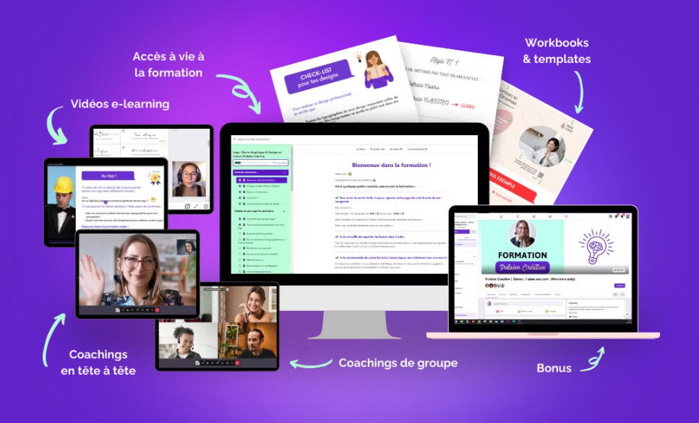

REJOIGNEZ AUJOURD’HUI MA FORMATION + ACCOMPAGNEMENT
Pulsion Créative

Co-Créons ensemble :

✓ Votre logo professionnel,
✓ Votre charte graphique,
✓ Votre design au choix (flyers, bâche, réseaux sociaux…),
✓ Créés par vos soins sur Canva, avec mon aide pas à pas,
✓ Grâce à 4H de vidéos optimisées (clic par clic),
✓ Et 4H d’accompagnement personnalisé, où je prends la main si besoin,
✓ Mais aussi, 2 coachings de groupe,
✓ D’une stratégie claire pour attirer votre clientèle idéale,
✓ Et du soutien bienveillant d’un petit cocon : ma communauté,
✓ + 3 cadeaux secrets qui vous aideront dans votre activité.
💡 Pour passer d’une image bricolée,
à une communication professionnelle, efficace et tout en facilité.


Vous êtes curieuse de découvrir le programme
complet et son prix ?

👉 Cliquez ici pour tout savoir sur la formation Pulsion Créative

🔥
Félicitations !

Vous avez posé les bases solides pour votre communication.
